**初中七年级音乐第12课时《春江花月夜》学习指南**

**学习目标**

1. 了解中国民族管弦乐队的相关知识；
2. 聆听民族管弦乐作品《春江花月夜》，感受、体验民族乐器的音色及乐曲的艺术表现力，理解“换头合尾”的音乐创作方法。
3. 能够辨别出器乐合奏曲中洞箫、木鱼等乐器的音色。

**学法指导**

1.认真观看微课，完成课后实践练习。

2.结合拓展资料的内容，完整欣赏民族管弦乐作品《春江花月夜》。

**学习任务单**

**任务一：**

1.根据微课的内容，回顾曾经学习过的知识，完成课后测试题。

2.结合拓展资料，完整欣赏《春江花月夜》。

3.视唱主题旋律，并尝试背唱。

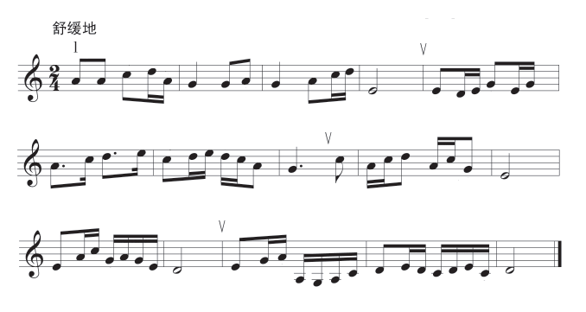

**任务二：**

完整聆听“江楼钟鼓”主题乐段，尝试用身边的乐器参与演奏，或用双手击拍的方式随音乐拍击每小节的第一拍。



**初中七年级音乐第12课时《春江花月夜》评价试题**

**一、单项选择题**

1. 以下选项中的乐器属于弹拨乐器组的是（ ）

A.笛子、唢呐、笙、管子、箫；

B.柳琴、琵琶、阮、三弦、筝、扬琴；

C.高胡、二胡、中胡、革胡、倍革胡；

D.堂鼓、民族排鼓、碰铃、云锣、木鱼、钹。

2. 1925年，柳尧章、郑觐文以琵琶曲（ ）为基础，创编了第一首新型乐队合奏曲《春江花月夜》

A.《十面埋伏》 B.《霸王卸甲》

C.《阳春白雪》 D.《浔阳夜月》

3.《春江花月夜》是一首标题性乐曲，共分为十段，第一段的标题为“（ ）”。

A.江楼钟鼓 B.月上东山

C.花影层叠 D.渔歌唱晚

4.《江楼钟鼓》这段音乐一开始，先由（ ）模拟鼓声，后由（ ）和筝奏出轻微的波音，犹如远处的钟声回响。

A.琵琶 二胡 B.琵琶 箫

C.古筝 木鱼 D.箫 木鱼

5.箫属于（ ）。

A.弹拨乐器 B.吹管乐器

C.拉弦乐器 D.打击乐器

6.“箫在琵琶和木鱼的伴奏下吹出了一段如歌的旋律，然后乐队齐奏，速度轻快，如白帆点点，渔翁低呤，由远而近，歌声四起。”这段文字所描述的段落是“（ ）”。

A.江楼钟鼓 B.月上东山

C.花影层叠 D.渔歌唱晚

**二、填空题**

1.中国民族管弦乐队一般分为 、 、 和打击乐器组。

2. 是我国民间音乐的一种创作手法，即：旋律在重复时，乐句的开头部分做变化，将乐句的结尾部分重复（或变化重复）出现。

三、视唱《春江花月夜》主题旋律。



1.试着在五线谱上抄写一遍《春江花月夜》主题

提示：音符位置、符干长度、符干方向要准确；谱号、调号、拍号（需补充）要写全；可先画好小节线的位置，注意谱面布局。

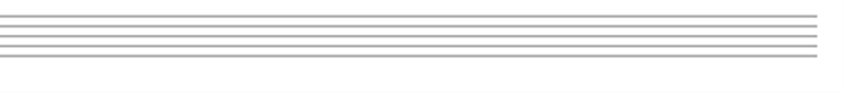



2.尝试背唱《春江花月夜》主题